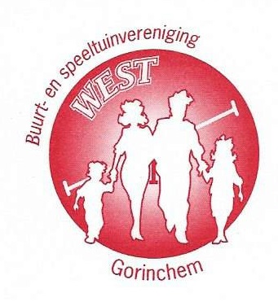
Aanmeldingsformulier Lidmaatschap / Donateur B.S.V. West
Dhr./mevr.
Voorletters: ………………………………………………………………………
Achternaam: ……………………………………………………………………..
Straat: ………………………………………………………………………………..
Postcode: ……………………….. Huisnummer: ………………
Woonplaats: ………………………………………………………………………
Geb. datum: .........................................................................
Telefoonnummer: ……………………………………………………………..
Mobiel nummer: ………………………………………………………………..
E-mailadres: ………………………………………………………………………..

Voornaam en Achternaam en geboortedatum van uw kinderen t/m 17 jaar.
Naam: ………………………………………………………………………. Geb. datum: ………………………..
Naam: ………………………………………………………………………. Geb. datum: ………………………..
Naam: ………………………………………………………………………. Geb. datum: ………………………..
Naam: ………………………………………………………………………. Geb. datum: ………………………..

- Het gezinslidmaatschap bedraagt €27,00 per kalenderjaar (1 jan. t/m 31 dec.)
Kinderen t/m 17 jaar.
- U kunt ook donateur worden ( u heeft dan geen rechten) voor €11,50 per kalenderjaar (1jan. t/m 31 dec.).
- In het jaar van inschrijving betaalt u de verschuldigde contributie via de bank. Voor de betaling van uw lidmaatschap in de volgende jaren ontvangt u jaarlijks een rekening van onze penningmeester.

LET OP !!! Als u na 31 maart lid wenst te worden betaald u contant. U betaald dan vanaf het kwartaal dat u lid wordt EN het volgende kalenderjaar.

Formulier a.u.b. inleveren bij secretariaat of in het clubgebouw.

Secretariaat: Clubgebouw “t Praethuis”:
Nathan van Dijk Henri Knapstraat 44
Henri Knapstraat 28 Gorinchem
4207 PE
Gorinchem

Bankrekening: NL45ABNA0594016304

Wil het clubblad graag:
**Gedrukt of digitaal ontvangen**
(doorhalen wat NIET van toepassing is)

